富裕县2*40MW农林生物质热电项目
（一期二期）

主厂房、综合楼玻璃隔断
制作施工工程

商务招标公告

招标编号：JZNY-FYSWZ80-2022-240

招标人：沈阳昊诚电气有限公司
中国·哈尔滨市南岗区

二〇二二年四月

投标人须知
前 附 表
序号 | 项目 | 内容
1 | 工程名称 | 富裕县2*40MW农林生物质热电项目（一期二期）  主厂房、综合楼玻璃隔断制作施工工程
2 | 工程地点 | 富裕县工业园区内
3 | 工程规模 | 2*40MW生物质热电项目
4 | 工期要求 | 2022年5月1日开工-2022年8月31日完工
5 | 招标范围 | 见投标人须知第3条
6 | 招标方式 | 公开招标
7 | 资金来源 | 企业自筹资金
8 | 投标单位资质要求 | 详见招标公告
9 | 投标保证金 | 伍仟元
10 | 标前会及现场踏勘 | 不组织标签会，投标商自行安排现场踏勘。
11 | 投标文件份数 | 投电子版标书独立文档2份  1.商务技术一份（不体现报价），  2.报价单一份（PDF和Excel各一份）
12 | 投标截止时间. | 2022年4月19日下午14时整
13 | 投标文件送达地点 | 电子开标，无需到现场，请将投标文件发至邮箱：zb@jze.com.cn
14 | 开标 | 时间：2022年4月19日下午14时整  邮箱地址：zb@jze.com.cn
15 | 投标有效期. | 从投标截止日起 90 天
16 | 联系人 | 商务联 系 人：李园园  电 话：18246093616  电子邮箱：jzcg8@jiuzhougroup.com | 技术联系人：杜 鹏  电 话：15545243939  电子邮箱：542333666@qq.com
17 | 标书费、保证金  汇款账户 | 标书费：500元，投标保证金：5000元  户名：哈尔滨九洲集团股份有限公司  开户行：中国建设银行股份有限公司哈尔滨铁道支行  账号：23001867151050002942  汇入城市：黑龙江省哈尔滨市
18 | 评标方法：综合评定法，  中标服务费：中标方须支付中标服务费（合同总价的1%）,包含在总价中，不在单独列出。
1. 定义
1.1 工程：指位于齐齐哈尔市富裕县2*40MW农林生物质热电项目（一期二期）主厂房、综合楼玻璃隔断制作施工工程，详见招标文件第五章。
1.2 招标人：指沈阳昊诚电气有限公司，包括其承继者和经许可的受让人，在签订和执行合同阶段称为业主。
1.3 投标人：指响应招标，参加投标竞争的法人或组织。
1.4 中标人：指经过招标、评标并最终被授予合同的投标人。
1.5 评标委员会：指招标人依法组建的，由招标人及招标人聘请的经济、技术专家组成的，负责具体评标工作的机构。
1.6 承包商：指招标人通过本次招标所选择的，以总承包方式承建工程的法人或组织。在招投标阶段称为投标人。
1.7 承包商必须在投标文件中承诺“除满足合同进度以外，还要满足业主因工程进度需要而变更进度的要求并不因此而另外追加合同费用”。
1.8 投标人必须在投标文件中承诺：“无条件执行项目法人和监理单位关于工程建设管理的各项制度”。

2. 工程概况
2.1工程名称：富裕县2*40MW农林生物质热电项目（一期二期）主厂房、综合楼玻璃隔断制作施工工程
2.2建设地点：齐齐哈尔市富裕县工业园区内
2.3工程概况：计划2022年5月1日工程开始施工，2022年8月31日前完成全部工程。
2.4 质量目标
施工条件、施工和完成的工程应遵守中国的规范、技术标准、建筑、施工和环保规定及有关类似容量、范围及性质的发电厂的规定。在签订合同后，如果国内的规范、技术标准或规定作了重大修改，或颁行新的国家规范标准，则施工单位应遵守新的改变。
本工程质量必须全面达到国家和电力行业颁布的优良标准，高水平达标投产。招标人鼓励投标人提出更高的质量标准，并在工程中实施。
要求：
1、工程质量合格，必须做到安全生产，文明施工；
2、按照甲方要求，乙方设计方案、图纸施工；
2.5安全目标
杜绝人身重伤及以上事故，施工机械、及设备损坏事故，重大火灾等事故。
2.6工期要求、质量目标及安全目标：
工期要求：2022年8月31日前完成完成全部工程施工。
质量目标：分项工程合格率100%，分部工程合格率100%，单位工程优良率100%，达标投产。
安全目标：必须达到国家规定的电力建设安全目标和九洲集团公司及项目法人规定的有关安全管理要求。

招标范围
包工、包料。
材质说明如下：
- 玻璃隔断墙参数
1、铝合金型材的壁厚：窗：1.4mm，门：2mm。
2、未特殊说明的玻璃隔墙均采用单玻隔墙。
3、玻璃采用钢化安全玻璃，厚采用10mm，耐火系数60分钟。玻璃的使用满足现行《建筑玻璃应用技术规程》JGJ113的相关规定。
4、饰面板采用无外漏螺丝面板，面板材料可根据使用位置、功能、要求，采用金属饰面板、实木饰面板、防火实木饰面板等。当饰面板采用木板时，其厚度12mm。饰面的颜色、效果及质感优先考虑自然木纹的浅暖色。其使用要求应符合国家现行规范、标准及图集。
5、墙体龙骨构架可采用轻钢龙骨，壁厚不小于1mm。其使用要求应符合国家现行规范、标准及图集。
6、隔音性：隔声性能不低于3级（30dB）。
7、隔墙的耐火极限及燃烧性能满足现行《建筑设计防火规范》GB 50016的相关要求。
二、产品性能特点：
双面木饰板隔间
墙体厚度108毫米
主骨为异形全钢龙骨壁厚1.5mm
隐藏式黑色天地轨壁厚1.4mm
内嵌式黑色板间隔条，板间缝隙6mm
隐藏式黑色收边，宽度6mm
12mm防火面板，可换成一体式钢板
单玻隔间
墙体厚度84毫米
主骨为双层结构壁厚2.8mm
压条宽度46mm壁厚1.4mm
专用防尘隔声胶条
专用防尘扣板
玻璃托架厚度1.5mm
实木复合油漆门一格到顶
门扇厚度55mm
专用外平门结构
专用防尘隔声胶条
门框壁厚2.0mm

三、现场实际量尺设计，出具平面图、立面图、效果图。图例如下：

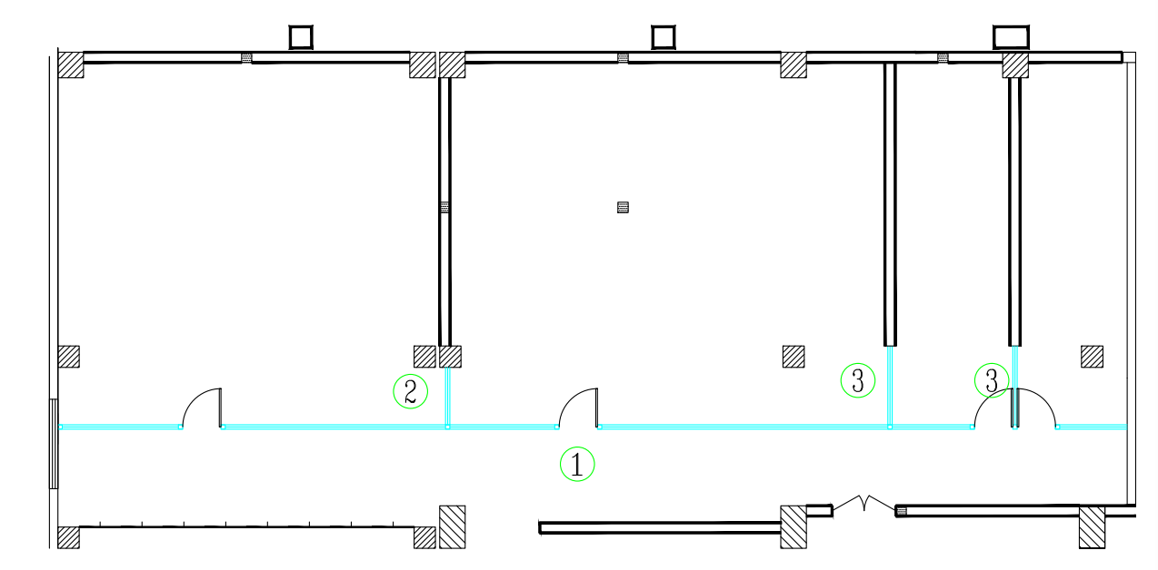
平面图
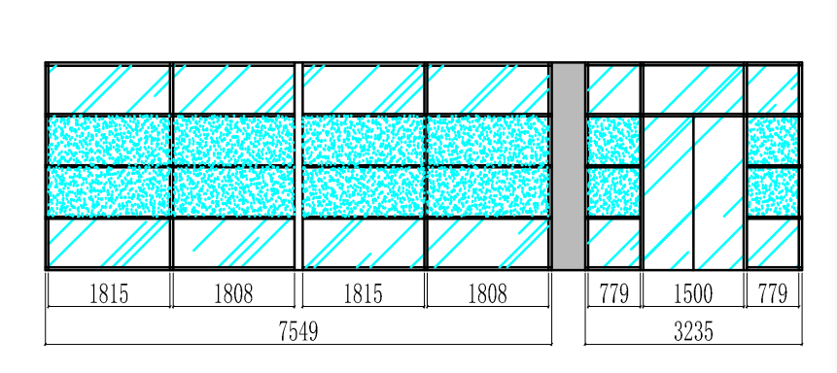
立面图
注：富裕主厂房、综合楼玻璃隔断样式、材质、尺寸、颜色、规格、参数、性能等一切与玻璃隔断有关的事宜均与我司已施工完成的梅里斯生物质热电厂主厂房、综合楼玻璃隔断一致。我司鼓励投标单位现场实际考察梅里斯生物质热电厂玻璃隔断，以确保富裕项目施工与梅里斯电厂保持一致。

4. 投标人资格及要求
本次招标采用公开招标、资格后审，要求投标人的投标文件中必须包含资格审查文件，投标截止时间前请投标人递交所有投标文件（包括报价、保证金及要求的电子版等），开标时技术商务及报价标一同开启。开标后首先进行资格后审，未通过资格后审的投标人将不能进入详评阶段。投标人在投标文件中提供的所有资质文件必须真实有效，保证合同执行期间有关证件、文件处于有效期。一旦发现虚假文件或内容，无论多么微小，将取消其投标资格。具体投标人资格以招标公告中的资格后审条件为准（凡不满足招标公告中任一资格后审条件的，均为不合格投标人）

5. 招投标时间安排
招投标时间安排见前附表中的说明。

6. 投标费用
6.1投标人应自行承担投标文件准备与递交及参加投标活动所涉及的一切费用，不论投标结果如何，招标人及招标代理机构对上述费用不负任何责任。
6.2中标服务费：中标方须支付中标服务费合同总价的1%。

